# 

# Riktlinje, Anemi – initial utredning och behandling - Barn

**Definition**

Det finns en stor variation för Hb-värdet hos friska barn, som dessutom varierar i olika åldrar. Det är därför svårt att ange en absolut Hb-gräns för anemi.

|  |
| --- |
| **Pediatriska referensvärden för Hb**  *Referensvärden kommer från klinisk kemi, Karolinska Universitetssjukhuset oktober 2006* |

|  |  |  |  |  |  |  |  |  |
| --- | --- | --- | --- | --- | --- | --- | --- | --- |
| < 2  Dagar | 2-6 Dagar | 1-2 Veckor | 3-4 Veckor | 1-3 Månader | 4-12 Månader | 1-6  År | 7-10  År | 11-17 År |
| 150-240 g/l | 140-220  g/l | 130-200 g/l | 100-180 g/l | 100-160  g/l | 100-140  g/l | 100-150  g/l | 105-150  g/l | 110-160  g/l |

**Orsak**

Den patofysiologiska bakgrunden till anemi kan delas in i följande grupper:

*Nedsatt produktion* (t.ex. järn-/vitaminbrist, benmärgssvikt, sekundär anemi till kronisk sjukdom, endokrin sjukdom, infektion).

*Blodförluster* (t.ex. trauma, näsblödning, rikliga mensblödningar, Meckels divertikel, polypos, pulmonell hemosideros, inflammatorisk tarmsjukdom, blödningssjukdomar mm).

*Ökad nedbrytning*, dvs ökad nedbrytning av röda blodkroppar (tex. autoimmun/mekanisk hemolys).

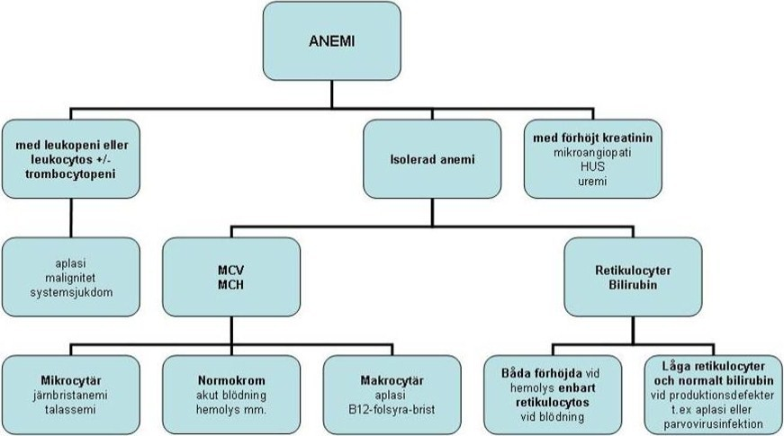

**Klinisk bild**

Till en början ger anemin inga symtom, särskilt om den utvecklas långsamt.

*Symtom*: Trötthet, yrsel, huvudvärk, hjärtklappning, synkope, dyspné, öronbrus.

*Kliniska fynd:* Blekhet (hud, konjunktiva), takykardi, kardiellt blåsljud, hjärtsviktstecken, hypotoni, ikterus (vid hemolys).

**Utredning**

*Anamnes:* Ålder, kostvanor, menses, etniskt ursprung, läkemedel mm kan inringa orsaker till anemin.

*Status:* Takykardi, blåsljud, blodtryck, takypné, saturation, lymfkörtlar, lever/mjälte, hud, slemhinnor, ev. blod PR?

*Laboratorieprover:* Hb, LPK, differentialräkning (B-Celler), TPK, retikulocyter, MCV, MCH, LD, bilirubin (totalt+konj), ASAT, ALAT, Na, K, krea, PK, APTT, F-Hb, U-sticka.

Om blodtransfusion överväges tas BAS-test (=blodgruppering och antikroppsscreening).

I den akuta provtagningen tas oftast även, S-Fe, TIBC samt S-ferritin. *OBS! Dessa prover måste tas innan en eventuell blodtransfusion ges!*

Vid hemolysmisstanke: DAT/IAT (direkt/indirekt antiglobulintest) tas via blodcentralen, samt S-haptoglobin.

**Behandling**

Är blodtransfusion nödvändig? Här styr främst de kliniska parametrarna så som t.ex. patientens beskrivna symtom, takykardi, dyspné, blodtryck mm. Vid akut blödning är blodtransfusion oftast nödvändig akut.

Om anemiutvecklingen skett långsamt kan barnet ha adapterat sig till låga Hb-värden. Om anemin bedöms som reversibel skall blodtransfusion undvikas så långt som möjligt, även vid lågt B-Hb (40-50g/l). Detta är dock mycket varierande beroende på orsak till anemin, tidsaspekten på utvecklingen samt symtom.

Om blodtransfusion är nödvändig; **ge 15 ml blod/kg på 2-4h.** Vid kraftig blödning kan man ge 20 ml/kg (i nödfall med övertryck). Vid långvarig anemi kan man ge 10 ml/kg. *OBS! Glöm ej att ordinera adekvat provtagning innan blodtransfusionen!*

*Vid cirkulatoriskt påverkade patienter/misstänkt hypovolemisk anemi:*

* 10L 02 på mask.
* Ordna 2 venösa infarter eller intraosseös nål, blodgruppera, korstesta och beställ blod.
* Ge ringeracetat 10-20 ml/kg. *OBS! Vid misstänkt blödning ge ej mer än 10 ml/kg åt gången men snabbt!* (Kan upprepas)
* I nödfall ges 0 Rh-negativt blod akut (kan hämtas akut på blodcentralen).
* Diskutera med IVA-jour och bakjour.

**Fortsatt handläggning**

Om blodtransfusion inte är nödvändig kan man oftast invänta provsvar från den initiala provtagningen för att planera vidare riktad utredning såsom t.ex. benmärgsprov, Hb-elfores, TSH, B12, folsyra, G6PD, konsultremiss till dietist, gastro, gyn etc.

**Medförfattare**: Jacek Winiarski, Emma Honkan

**Versionshistorik**

Varje dokument bör innehålla en historik som för varje version talar om vad som ändrats, vem som gjort ändringen och när ändringen gjordes.

|  |  |  |  |
| --- | --- | --- | --- |
| **Version** | **Datum** | **Förändring och kommentar** | **Ansvarig** |
| 2 | 161202 | Administrativ flytt till nytt FO | Malin Ryd Rinder |
|  |  |  |  |